UBND THÀNH PHỐ HỒ CHÍ MINH | CỘNG HÒA XÃ HỘI CHỦ NGHĨA VIỆT NAM
TRƯỜNG CAO ĐẲNG KỸ THUẬT | Độc lập - Tự do - Hạnh phúc
LÝ TỰ TRỌNG TP. HỒ CHÍ MINH

ĐỀ THI KẾT THÚC HỌC PHẦN LÝ THUYẾT
HỌC KỲ: Hè NĂM HỌC: 2015 – 2016

Bậc đào tạo: Cao đẳng chuyên nghiệp
Học phần: Cơ ứng dụng
Lớp: Học lại Ngày thi: ____ / ____ / 2016
Thời gian thi: 90 phút (không kể thời gian phát đề)
Đề số 3
(Thí sinh không được sử dụng tài liệu)
Câu 1: (3 điểm)
Bánh đà có bán kính r = 2 m quay nhanh dần đều từ trạng thái nghỉ, sau 10 giây, các điểm nằm trên vành có vận tốc v = 100 m/s. Hãy tìm vận tốc và gia tốc tiếp tuyến, gia tốc pháp tuyến của các điểm trên vành tại thời điểm t = 15 giây.
Câu 2: (3 điểm)
Một trục rỗng quay với tốc độ n = 100 vòng/phút, truyền công suất N = 580 kW. Trục bằng thép có ứng suất cho phép [θ] = 0,6 °/m, G = 8.10¹⁰ N/m². Theo điều kiện cứng, tính đường kính của mặt ngang trục, biết tỷ số α = d/D = 0,6.
Câu 3: (4 điểm)
Dầm AC có mặt cắt ngang hình tròn đường kính d = 12 mm, chịu các lực tác dụng P₁ = 900 N, P₂ = 200 N, m = 80 Nm.  - Vẽ biểu nội lực của dầm (3,5đ)  - Kiểm tra độ bền của dầm.  Biết [σ] = 1 MN/m² (0,5đ) | 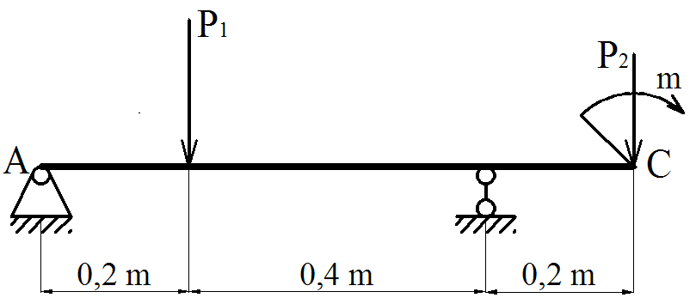

_______Hết_______

GHI CHÚ: CÁN BỘ COI THI KHÔNG ĐƯỢC GIẢI THÍCH GÌ THÊM.

TRƯỞNG KHOA | TRƯỞNG BỘ MÔN | GIẢNG VIÊN RA ĐỀ
(Ký tên và ghi rõ họ tên) | (Ký tên và ghi rõ họ tên) | (Ký tên và ghi rõ họ tên)
Chung Trần Thế Vinh | Nguyễn Duy Hải | Dương Thị Hồng

UBND THÀNH PHỐ HỒ CHÍ MINH | CỘNG HÒA XÃ HỘI CHỦ NGHĨA VIỆT NAM
TRƯỜNG CAO ĐẲNG KỸ THUẬT | Độc lập - Tự do - Hạnh phúc
LÝ TỰ TRỌNG TP. HỒ CHÍ MINH

ĐÁP ÁN ĐỀ THI KẾT THÚC HỌC PHẦN LÝ THUYẾT
HỌC KỲ: Hè NĂM HỌC: 2015 – 2016

Bậc đào tạo: Cao đẳng chuyên nghiệp
Học phần: Cơ ứng dụng
Lớp: Học lại Ngày thi: ____ / ____ / 2016
Thời gian thi: 90 phút (không kể thời gian phát đề)

(Thí sinh không được sử dụng tài liệu)
Đề số 3

Câu | Ý | Đáp án | Điểm
1 |  |  | 3,0
 |  | Giải  v = r. ω  - ω = $\frac{v}{r}$ = $\frac{100}{2}$ = 50 rad/s  ω = ω_{o} + ε. t (Theo đề bài: $ω$_{o} = 0)  - ω = ε. t  - ε = $\frac{ω}{t}$ = $\frac{50}{10}$ = 5 rad/s²  Tại t = 15s  ω₁₅ = ω_{o} + ε. t = ε. t = 5. 15 = 75 rad/s  v = r. ω₁₅ = 2. 75 = 150 m/s  a_{τ} = r. ε = 2. 5 = 10 m/s²  $a$_{n} = $\frac{v^{2}}{r}$ = $\frac{{150}^{2}}{2}$ = 11250 m/s² | 0,25  0,25  0,5  0,25  0,25  0,25  0,25  0,5  0,5
2 |  |  | 3,0
 |  | Giải  m = 9,55.N/n = 55,4 kNm  Điều kiện cứng:  $\frac{180 m}{π G J_{O}}$ = $\frac{180 m}{π G 0,1 d^{4}}$≤ [θ]  - D ≥ $\sqrt[4]{\frac{180 m}{π G \left[θ\right]0,1 (1-α^{4})}}$ = $\sqrt[4]{\frac{180. 55,4}{π. 8 . {10}^{7}. 0,6. 0,1(1-{0,6}^{4})}}$ = 0,17 m  Chọn D = 17 cm  Có: α = d/D = 0,6  - d = 0,6 D = 10,2 cm | 0,5  0,5  0,75  0,75  0,25  0,25  0,5
3 |  |  | 4,0
 | a) | 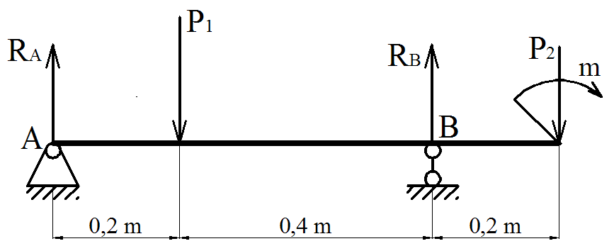  (Xác định phản lực mới chấm điểm bài này)  Giải  Vẽ biểu đồ nội lực của dầm  ΣF_{x} = R_{A} + R_{B} – P₁ – P₂ = 0  ΣM_{x} = - P₁.0,2 – m + 0,6 R_{B} – 0,8 P₂ = 0  R_{B} = 700 N  R_{A} = 400 N  - Biểu đồ Q_{y}  + Đoạn AC: Q₁₋₁ = R_{A} = 400 N  + Đoạn CB: Q₂₋₂ = R_{A} – P₁ = -500 N  + Đoạn BD: Q₃₋₃ = P₂ = 200 N  Vẽ biểu đồ: mỗi đoạn đúng được 0,125đ  - Biểu đồ M_{x}  + Đoạn AC: Tại A: M₁₋₁ = 0  Tại C: M₁₋₁ = R_{A} 0,2 = 80 Nm  + Đoạn CB: Tại C: M₂₋₂ = R_{A} 0,2 = 80 Nm  Tại B: M₂₋₂ = R_{A} 0,6 - P₁ 0,4 = 240 – 360= -120 Nm  + Đoạn BD: Tại D: M₃₋₃ = - m = -80 Nm  Tại B: M₃₋₃ = - P₂ 0,2 – m = - 40 – 80 = -120 Nm  Vẽ biểu đồ: mỗi đoạn đúng được 0,125đ | 0,25  0,25  0,25  0,25  0,25  0,125  0,125  0,125  0,375  0,125  0,125  0,25  0,25  0,25  0,125  0,375
 | b) | Điều kiện bền:  σ_{max} = $\frac{M_{max}}{W_{o}}$ = $\frac{|M_{2-2}|}{0,1 d^{3}}$ = $\frac{120}{0,1{(0,012)}^{3}}$  = 0,69. 10⁶ N/m² < [σ] =10⁶ N/m²  Vậy dầm đảm bảo độ bền. | 0,25  0,25

_______Hết_______

TRƯỞNG BỘ MÔN | GIẢNG VIÊN RA ĐỀ
(Ký và ghi rõ họ tên) | (Ký và ghi rõ họ tên)
Nguyễn Duy Hải | Dương Thị Hồng

